石佑启授“思政第一课”勉励广外学子做担当民族复兴大任的时代新人

文字：张甜甜 马瑜璟 图片：余彦朗 马瑜璟 编辑：宾锐光 张甜甜 发布时间：2022-03-14 点击数：159次

**本网讯** 3月11日上午，由我校党委副书记、校长石佑启主讲的“学习贯彻党的十九届六中全会精神：做担当民族复兴大任的时代新人”专题宣讲会暨校长“思政第一课”在北校区第一教学楼时代讲堂开讲。

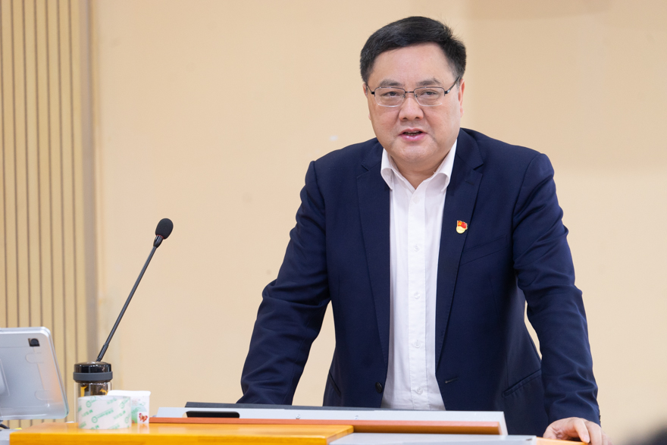

**石佑启作讲座**

石佑启深入阐述了党的十九届六中全会的主要内容，重点解读了党的十九届六中全会的重要成果和核心要义，围绕党为何要总结百年奋斗重大成就和历史经验进行深入分析。石佑启带领大家深刻认识党的百年奋斗的初心使命和重大成就，中国特色社会主义新时代的历史性成就和历史性变革，深入阐释了党的百年奋斗的历史意义和历史经验，重点强调要以史为鉴、开创未来。围绕“培养担当民族复兴大任的时代新人”，石佑启寄语同学们厚植爱国情怀、坚定理想信念、锤炼品德修养、练就过硬本领、践行奋斗宗旨、担当时代责任。石佑启特别提到，广外师生在抗击新冠疫情中凭借自己专业所长奔赴海外、服务社区、驰援海关防控一线，诠释了“人类命运共同体”的大爱情怀，体现了责任担当。石佑启希望同学们响应党中央号召，全面贯彻习近平新时代中国特色社会主义思想，大力弘扬伟大建党精神，勿忘昨天的苦难辉煌，无愧今天的使命担当，不负明天的伟大梦想，以史为鉴、开创未来，埋头苦干、勇毅前行，为实现第二个百年奋斗目标、实现中华民族伟大复兴的中国梦而不懈奋斗。

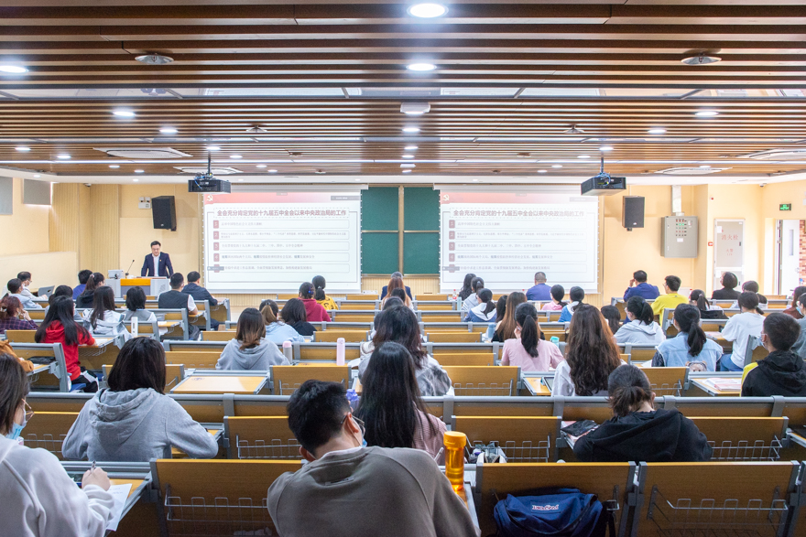

**讲座现场**

中文学院的李同学表示，“新时代呼唤敢于担当的青年”，作为新时代青年，我们要扛起肩上的重担，在祖国需要的时候，以坚定执着的担当意识奋勇前行，贡献自己的一份力量。中文学院的赵同学表示，今后她将继续追求卓越、不懈奋斗、不负韶华，努力成为一名有家国情怀的广外学子，争做一名能够担当民族复兴大任的时代新人。

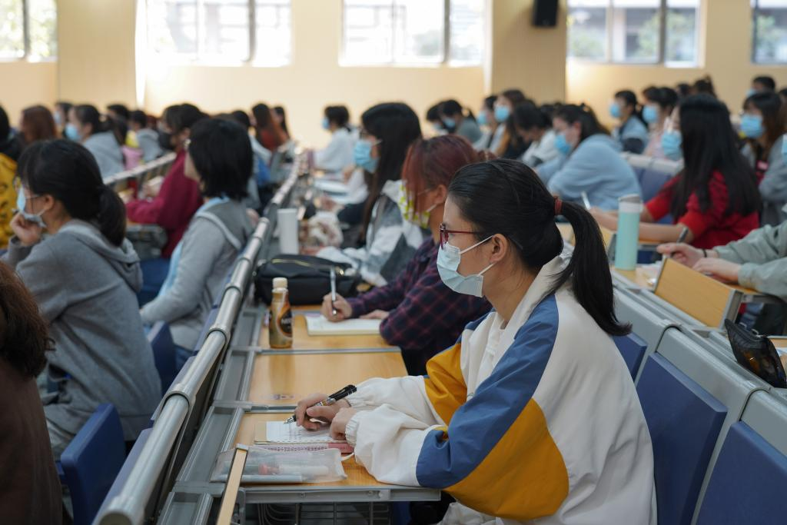

**同学们认真听讲**

宣传部、学生工作部（处）、教务处、中文学院、马克思主义学院等相关单位负责人及师生代表参加活动。